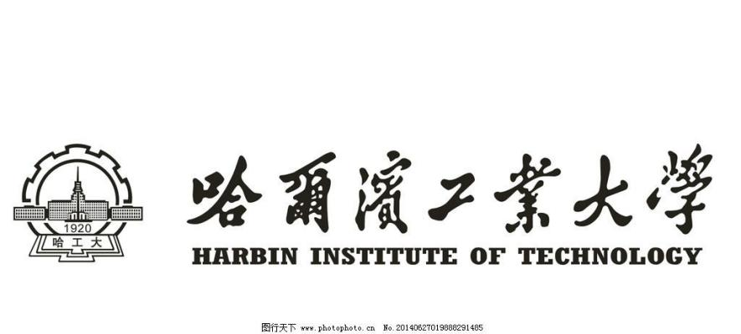
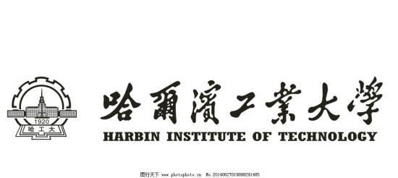
（深圳）

实验报告

开课学期： 2026春
课程名称： 软件构造
实验名称： 飞机大战
实验性质： 设计型
实验学时： 地点：
学生班级： 计算机与电子通信6班
学生学号： 2024311096
学生姓名： 丁昱杰
评阅教师：
报告成绩：

实验与创新实践教育中心制
2026年3月

实验环境
说明：请详细列出实验开发所依赖的软硬件环境， 如操作系统、JDK版本插件等。

OS：MacOS Tahoe 26.4
IDE：IntelliJ IDEA
JDK：OpenJDK 25.0.2

实验过程

2.1 UML建模与分析
说明：请基于面向对象设计原则，对“飞机大战”系统中的核心实体进行建模。并使用 PlantUML 插件绘制相应的 UML 类图及继承关系，类图中需包括英雄机、所有敌机、道具、子弹及它们所继承的父类。

核心实体为飞行物，将所有飞行物抽象为abstractFlyingObject，设定基础的移动方法，然后设定AbstractAircraft来创造具体的飞机，其他道具，子弹等则各自抽象后直接继承自flying object。具体继承关系详见类图。

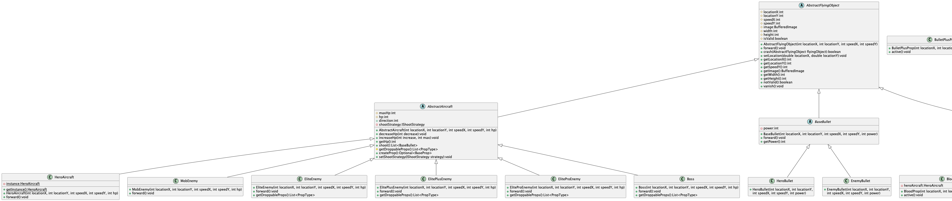
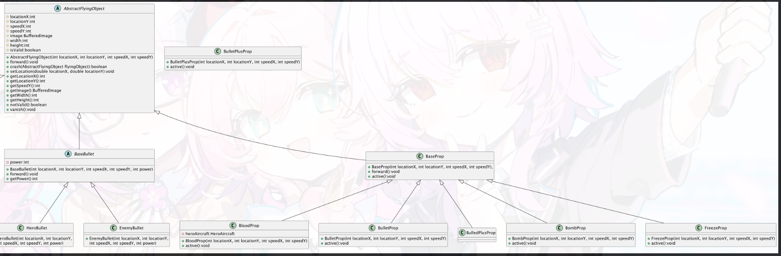

2.2设计模式应用

2.2.1单例模式
- 应用场景分析
说明：描述飞机大战游戏中哪个应用场景需要用到此模式，设计中遇到的实际问题，使用该模式解决此问题的优势。

对于英雄机等只存在一个，且需要经常全局引用起属性的物体需要使用单例模式。
此外，对于AudioManager等工具管理组件，使用单例模式也能方便全局访问。
使用该模式能够有效解决，对于已知能且仅能存在一个的实例提供数量上的保障，以及可靠的全局访问方法。

- 设计模式结构图
说明：结合飞机大战实例，绘制该场景下具体的解决方案（UML类图）。描述你设计的UML类图结构中每个角色的作用，并指出它的关键属性和方法。

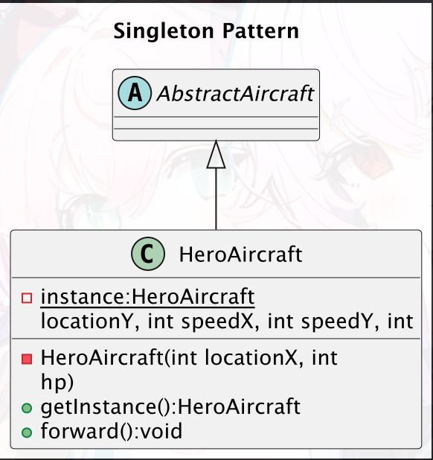

英雄机作为单例继承AbstractAircraft
持有一个private instance实例，以及一个public getinstance方法用于获取该实例。

2.2.2简单工厂模式
- 应用场景分析

对于道具的创建，若直接在代码中实例化各种道具，则杂乱且不易管理，具体的道具实例应当被包装，而主游戏逻辑只需要知道创建什么道具，就可以直接调用简单工厂的方法来生成道具。

- 设计模式结构图
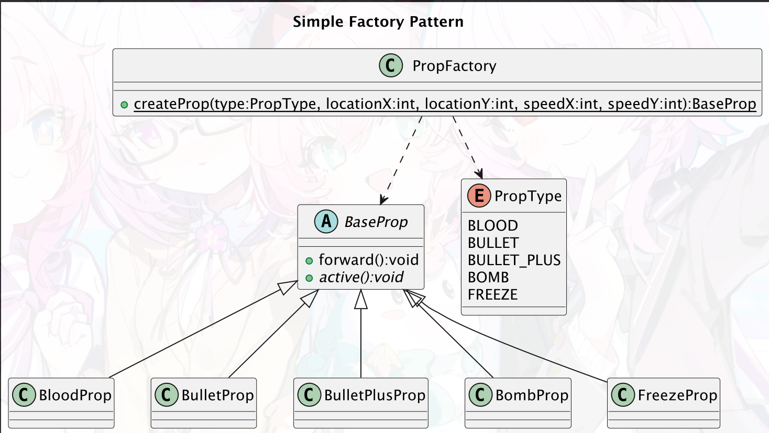
使用一个PropFactory类，提供create方法并传入proptype （enum）参数，根据参数来选择对应的prop进行生成。

2.2.3工厂模式
- 应用场景分析

敌机的创建同样需要得到统一管理，但是每个敌机的实例化数据各有不同且需要自定义，此时使用工厂模式，创建一个工厂接口并实现不同敌机各自的工厂，将敌机具体的创建实例与注入参数逻辑封装在工厂中，即可让游戏逻辑无需关心敌机的具体创建逻辑。

- 设计模式结构图

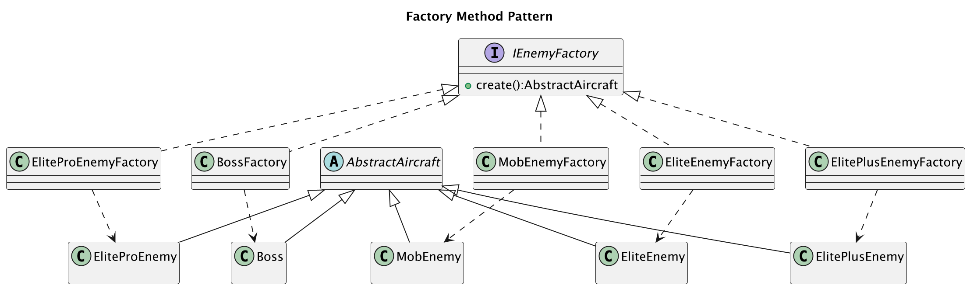

通过enemyfactory接口，实现多个enemy类的工厂类，在其中具体实现enemy的创建方法，然后在game中首先实例化每个工厂，然后在逻辑中调用factory.create即可创建敌机。

2.2.4策略模式
- 应用场景分析
英雄机和敌机的发射子弹行为是可变的，但总体可抽象成几类，为了代码复用可以将设计算法抽象为策略接口，同时只要替换运行逻辑即可实现在游戏运行中实时改变飞机的射击策略。

- 设计模式结构图

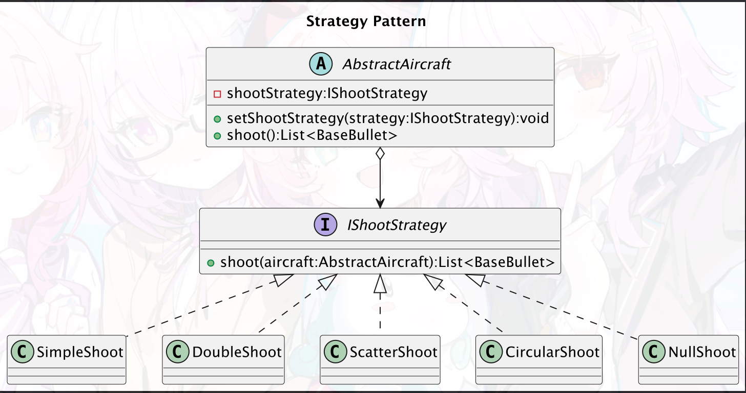

定义一个策略接口，实现不同的射击策略及其具体方法，调用者持有射击策略字段并可以被实时更改，只要调用shoot方法即可发射子弹而无需关心具体的射击行为。

2.2.5数据访问对象模式
- 应用场景分析

及

- 设计模式结构图

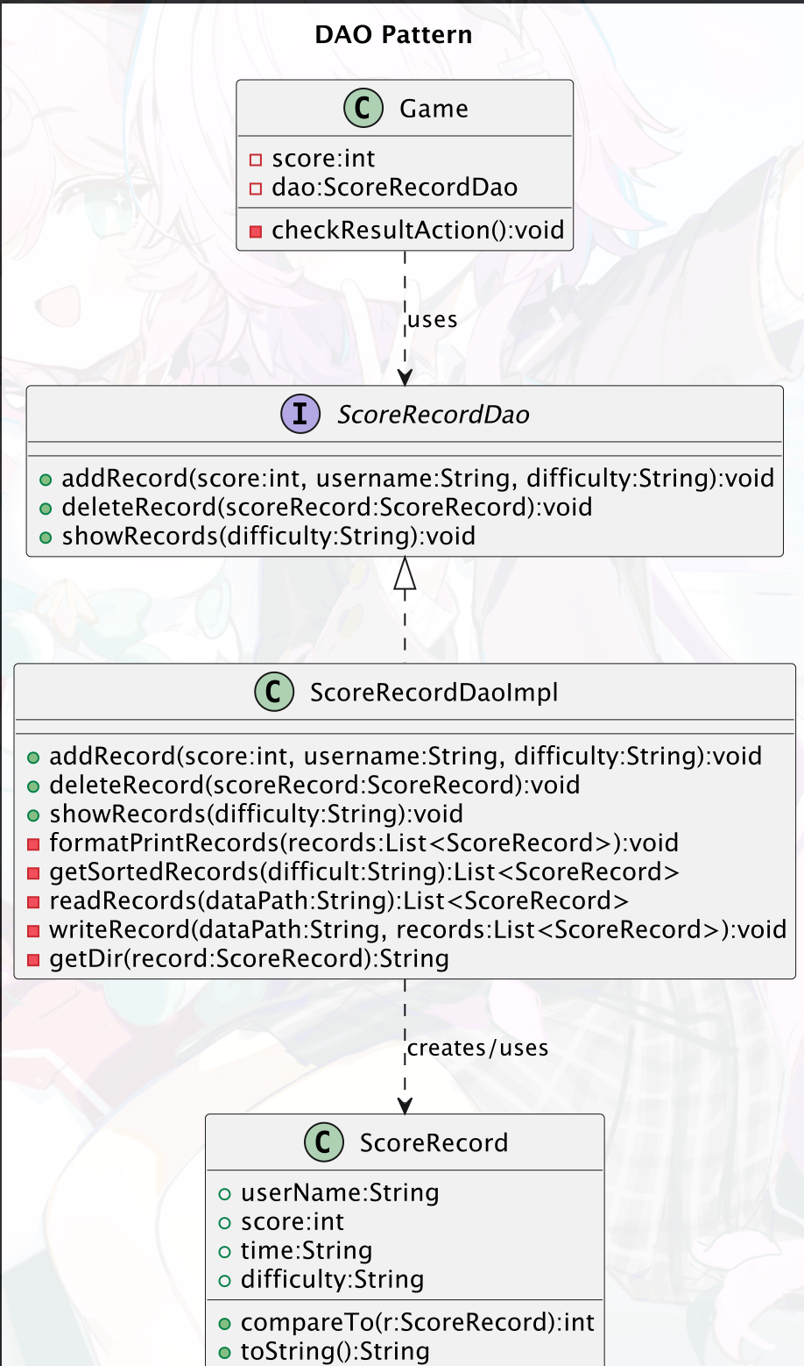

2.2.6观察者模式
- 应用场景分析

- 设计模式结构图

2.2.7模板模式
- 应用场景分析

- 设计模式结构图

系统亮点与创新（可选）
请简述你的系统在功能、性能、用户体验或架构设计上的独特之处。

收获与反思
请总结本次实验的核心收获，并深入分析遇到的问题及解决方案。
欢迎为本课程实验提出宝贵意见！

